Illu- & foto 1: les 4
Spelen met kleur
CMYK is print
RGB is scherm

Bij het maken van je bestand stel je de kleurmodus in
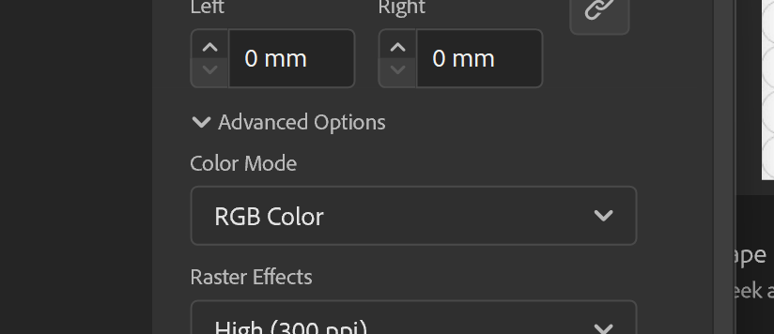

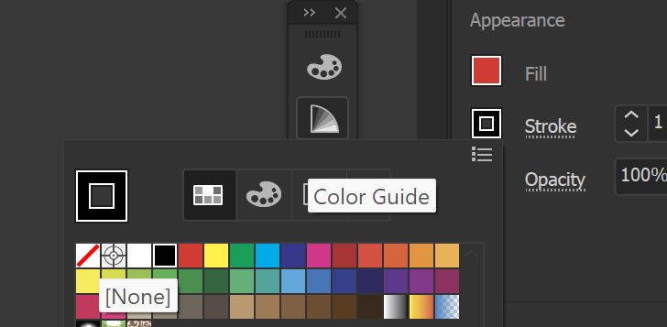
- Lijn of vulling kleur uitzetten kan via de none button
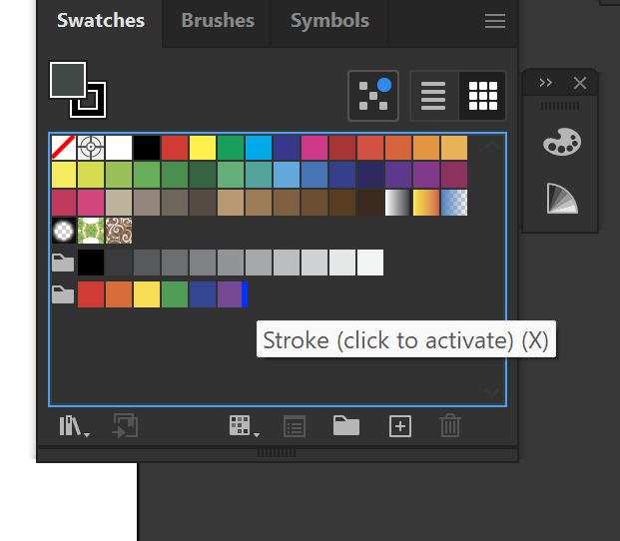
- Kleur opslaan in swatches kan via slepen naar de swatches
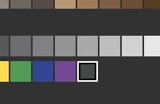

Kleuren halen uit afbeelding

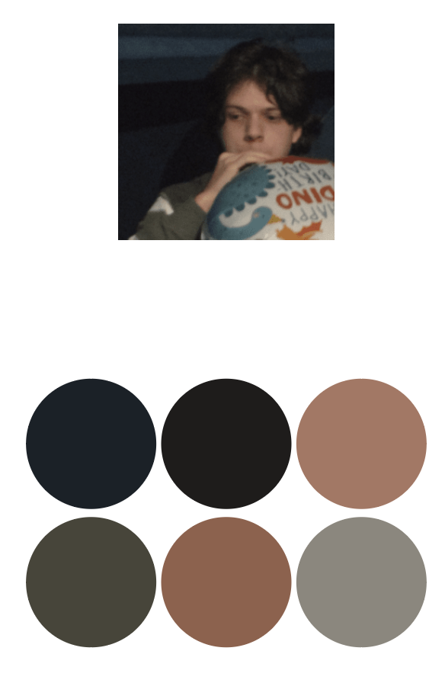
- Je kan via “i” het pipet tool selecteren 
- Object zal dan de kleur overnemen waar op gelikt wordt

Van afbeelding kleurenpalet maken
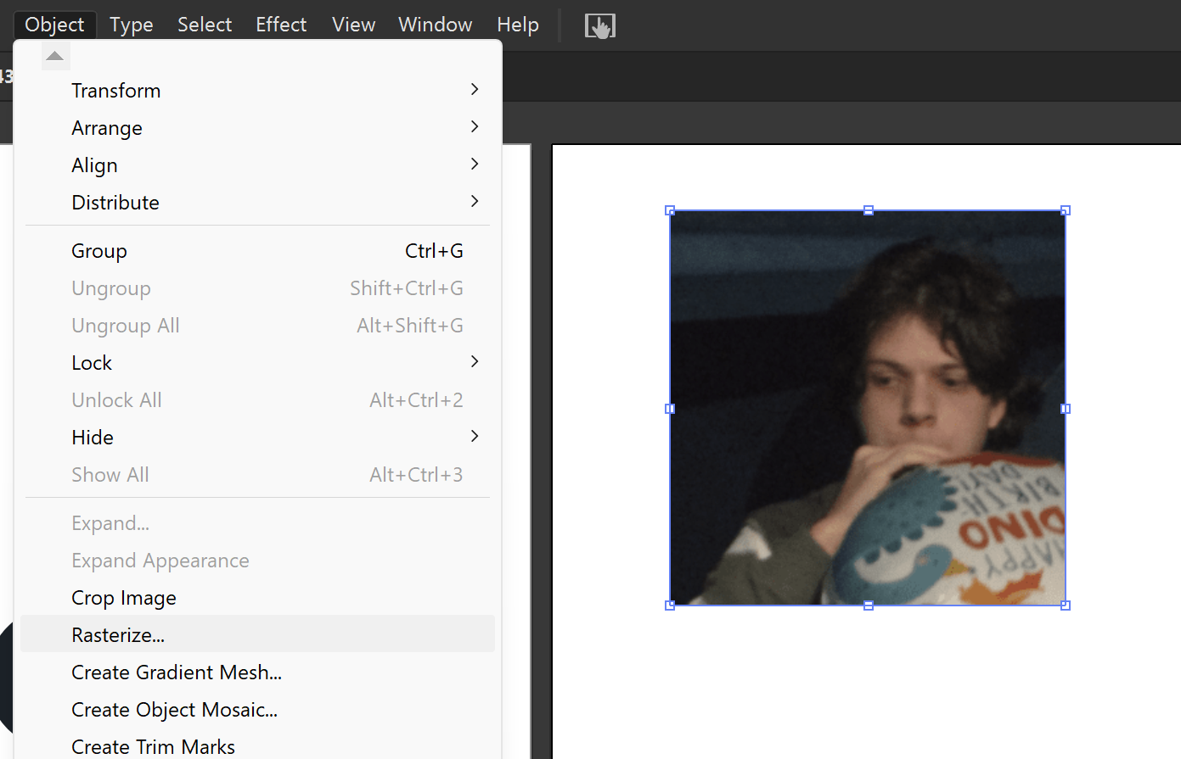
Object > Rasterize
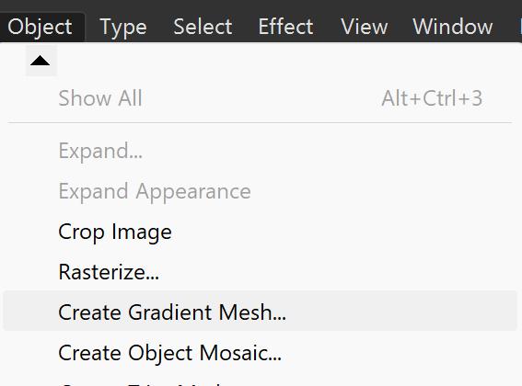
Object > Create object mosaic
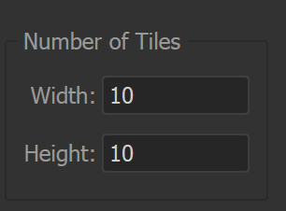
- Hoeveelheid tiles
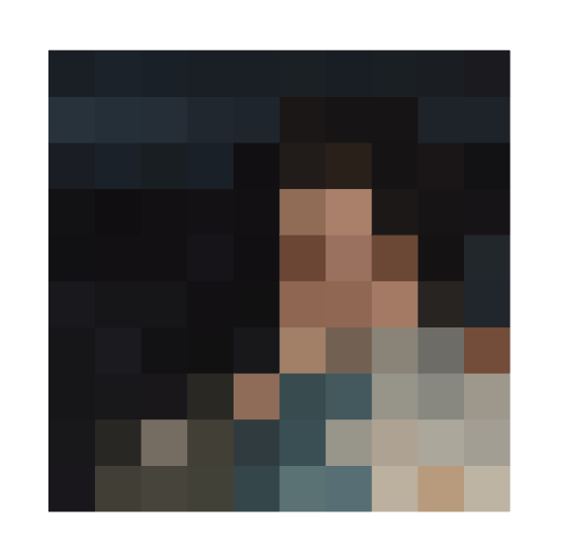
Tiles naar swatches
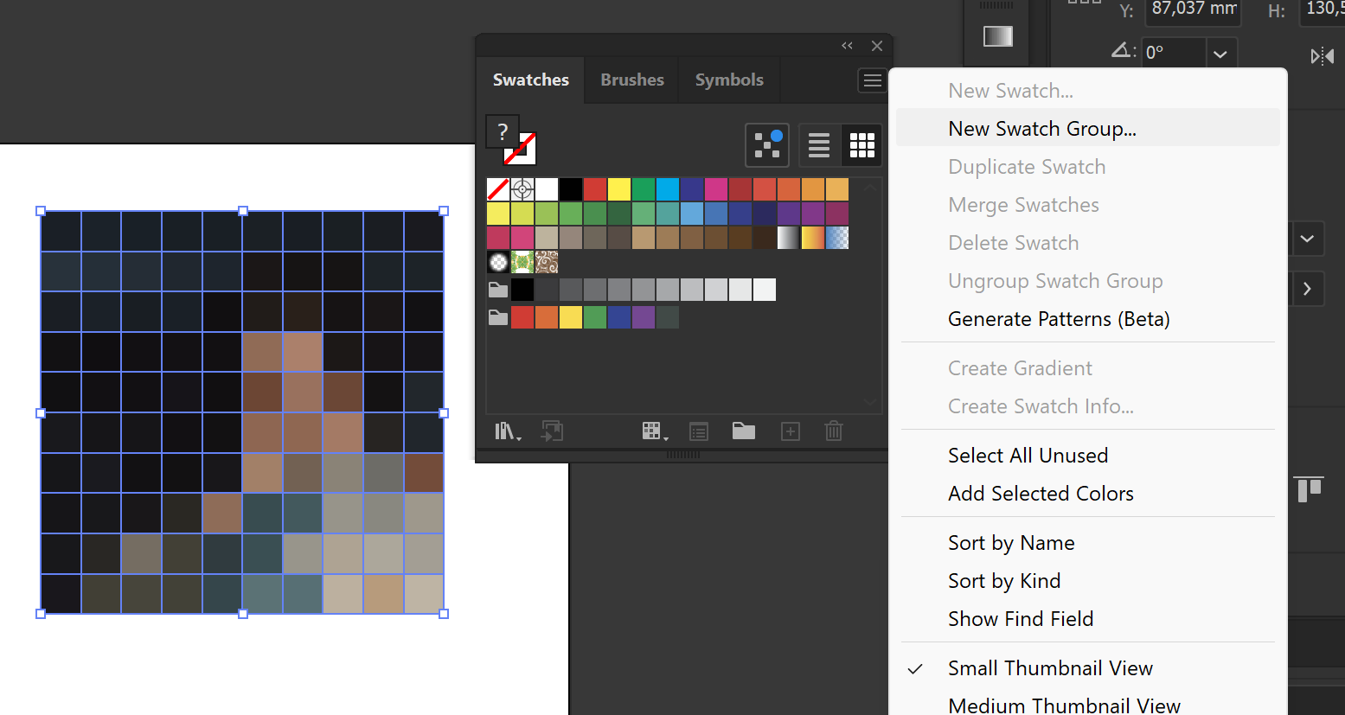
- Alles selecteren
- Window > Swatches
- New swatch group
- 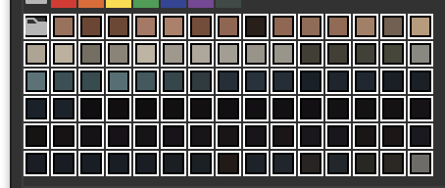

Kleur aanpassen en kleurcode krijgen
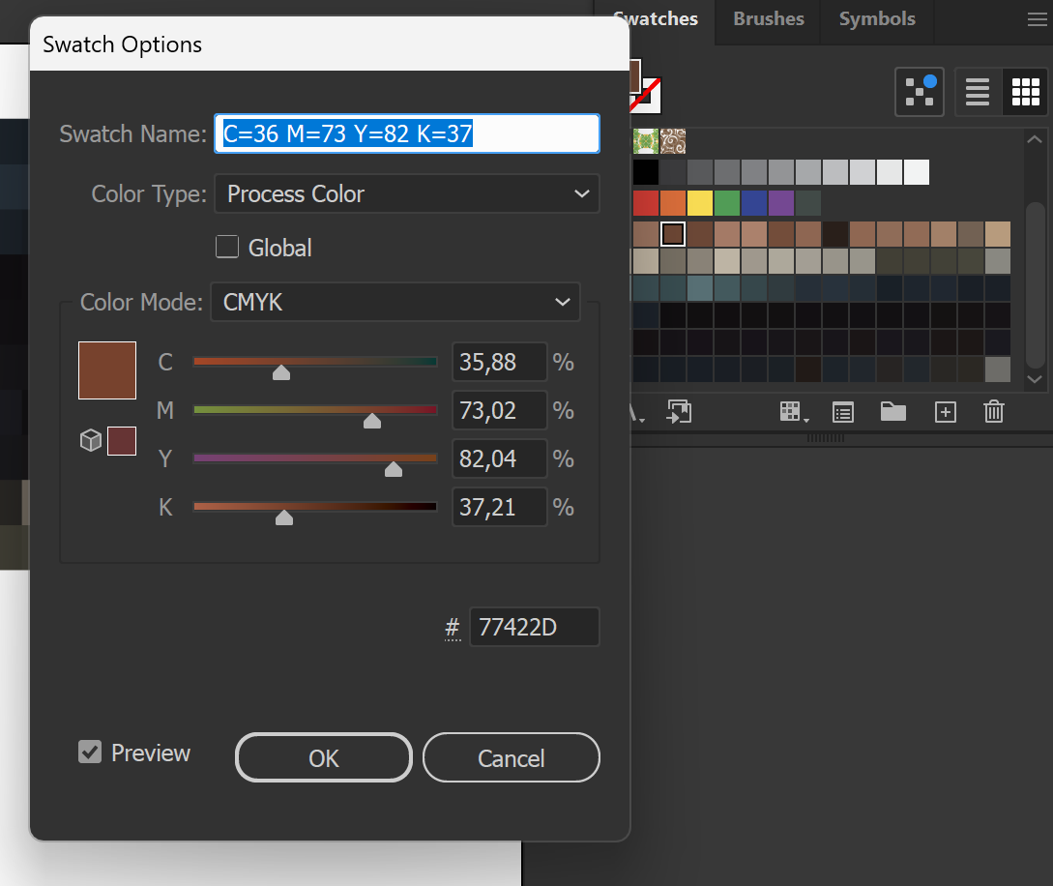
- Kleurcode handig om alle kleuren in alle ontwerpen in verschillende software
- dezelfde kleurcode toe te passen

Alle kleurcodes genereren
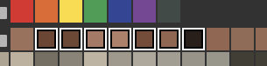
- Enkele kleurcodes selecteren
- 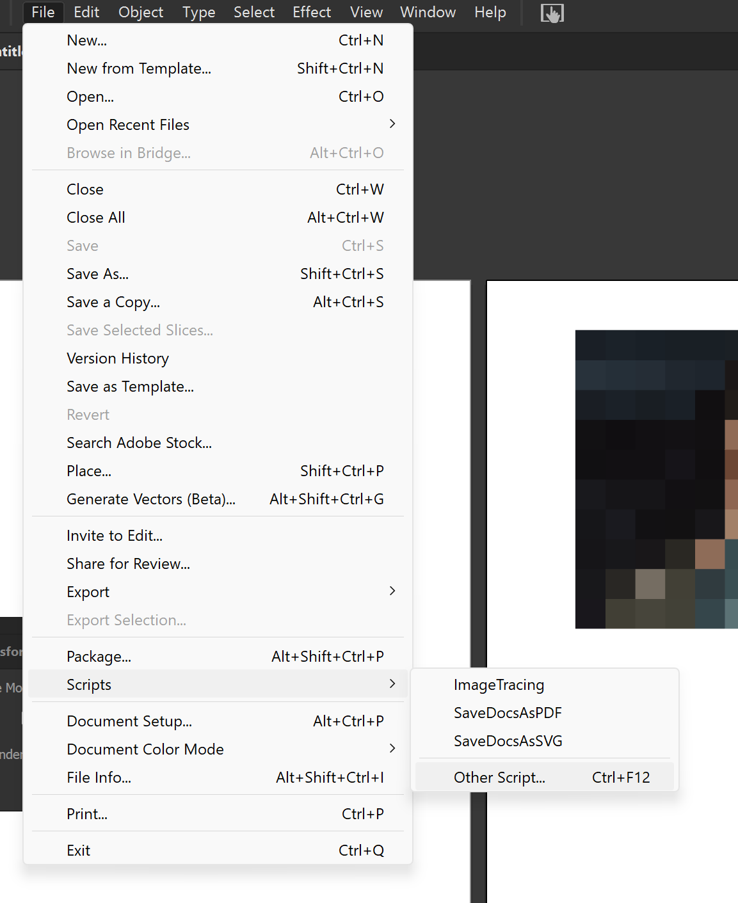
- 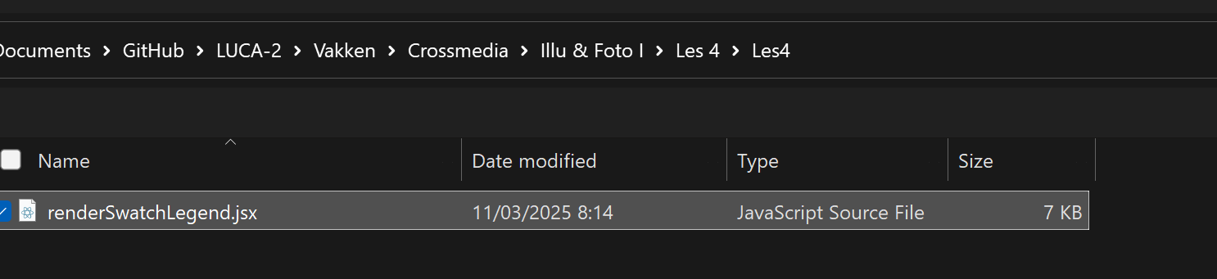
- Script selecteren
- 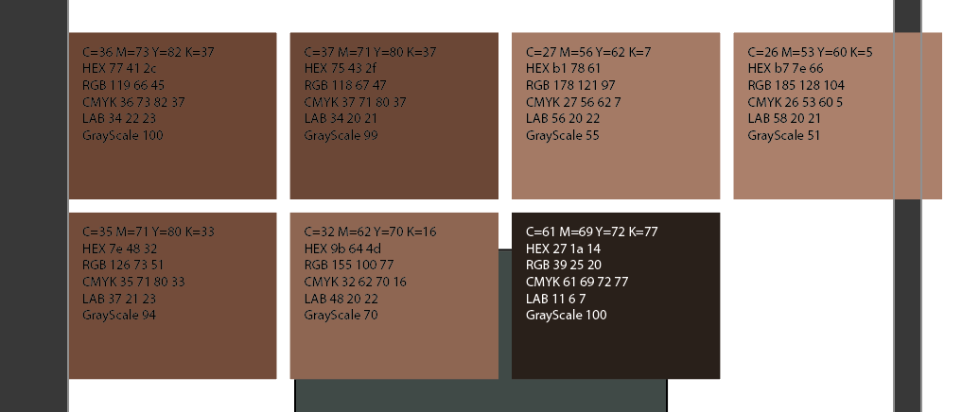

Adobe color wheel
https://color.adobe.com/create/color-wheel
RGB kleuren voor scherm bedoelt (je kan ze omzetten zelf naar CMYK)

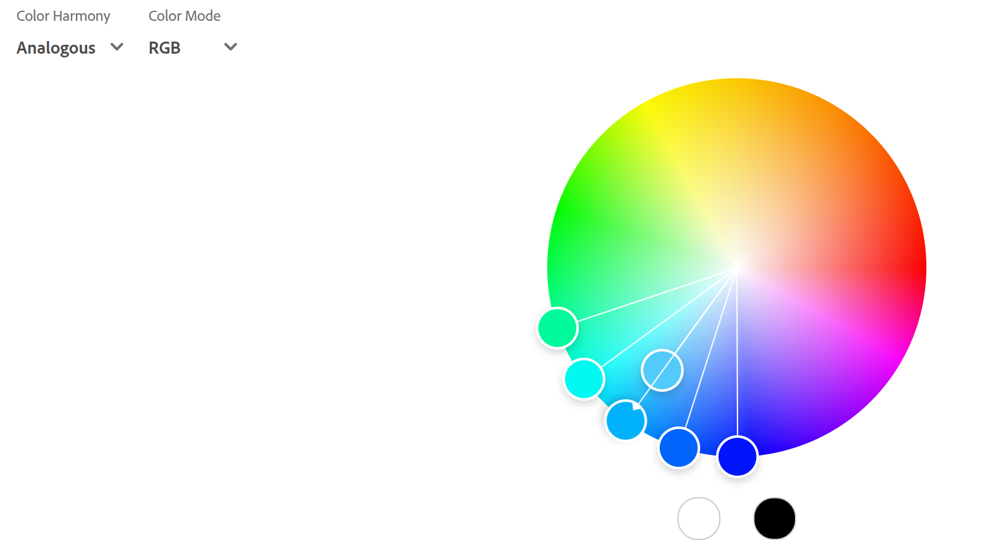
- Kleuren worden geformuleerd bepaald door het main bolletje en de color mode en color harmony
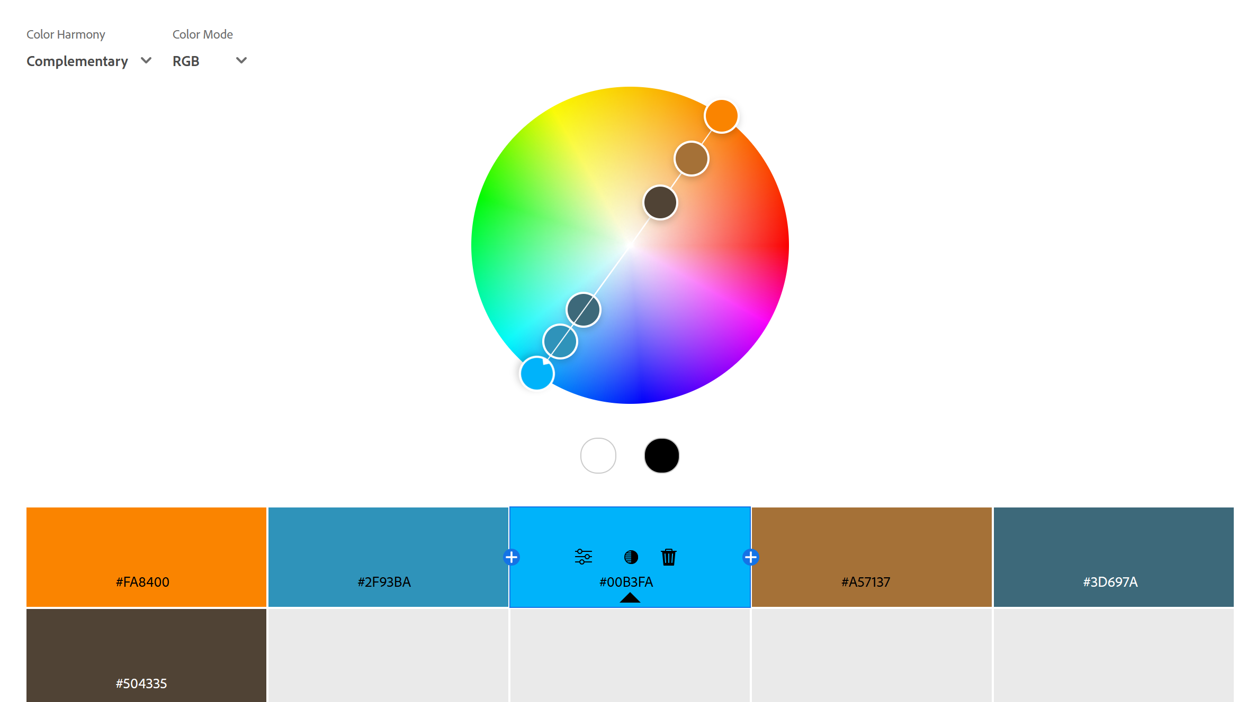
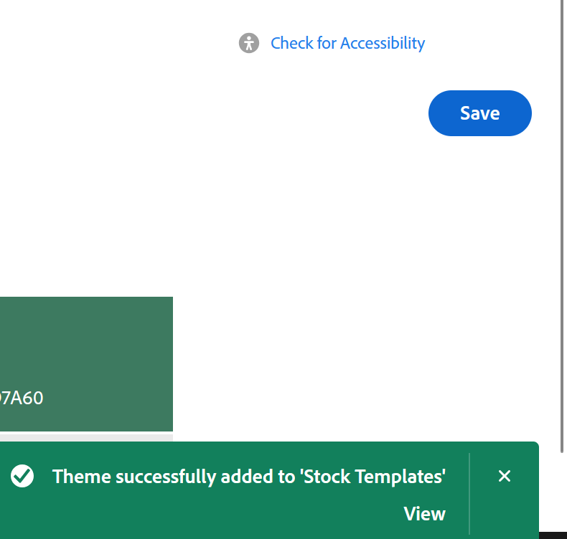
Je kan het opslaan in de bibliotheek

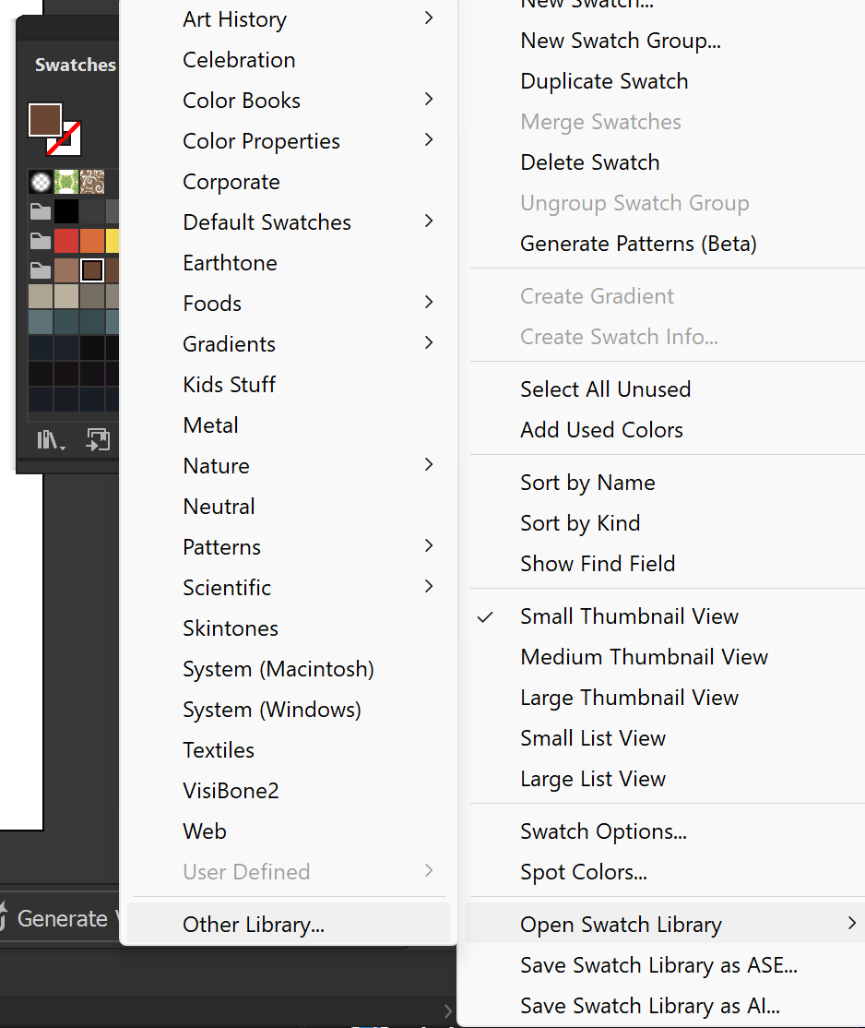
- Bestand kiezen

Of downloaden als ASE en dan stalen toevoegen
Of downloaden als jpeg en zoals vorige keer pallet genereren
Stalen > Staalbilbiotheek openen > Download openen

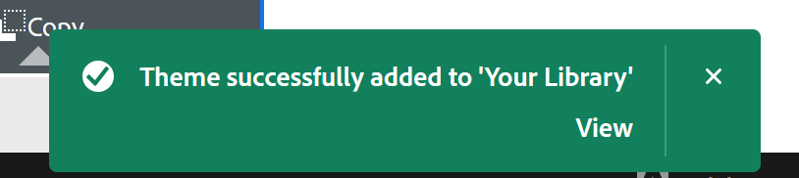
Kikken op view
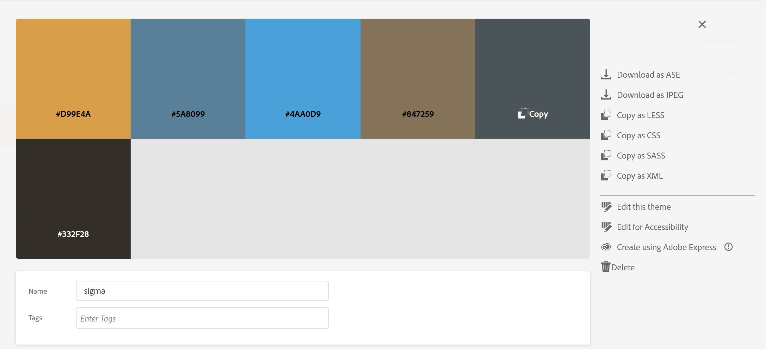
Download als ASE
File > Swatch library > other > bestand selecteren
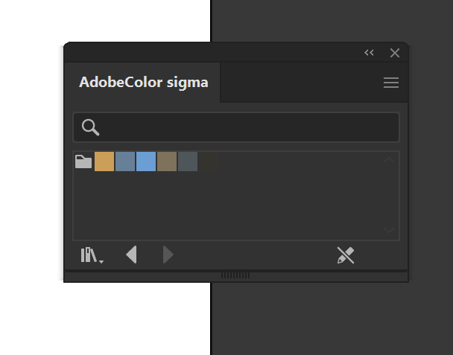

Drawing modes
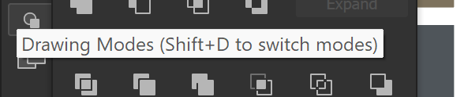
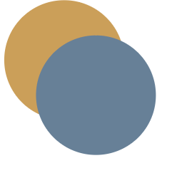
- Normal

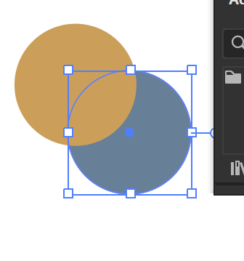
- Draw behind

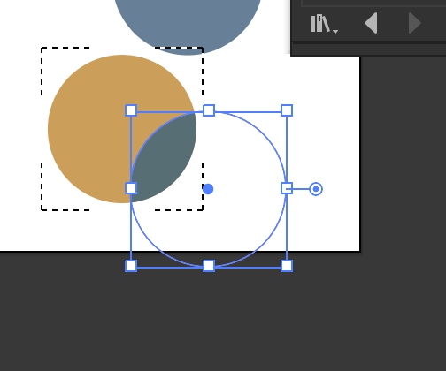
- Draw inside

Samengesteld pad maken
Object > compound path (samengesteld pad) > Make
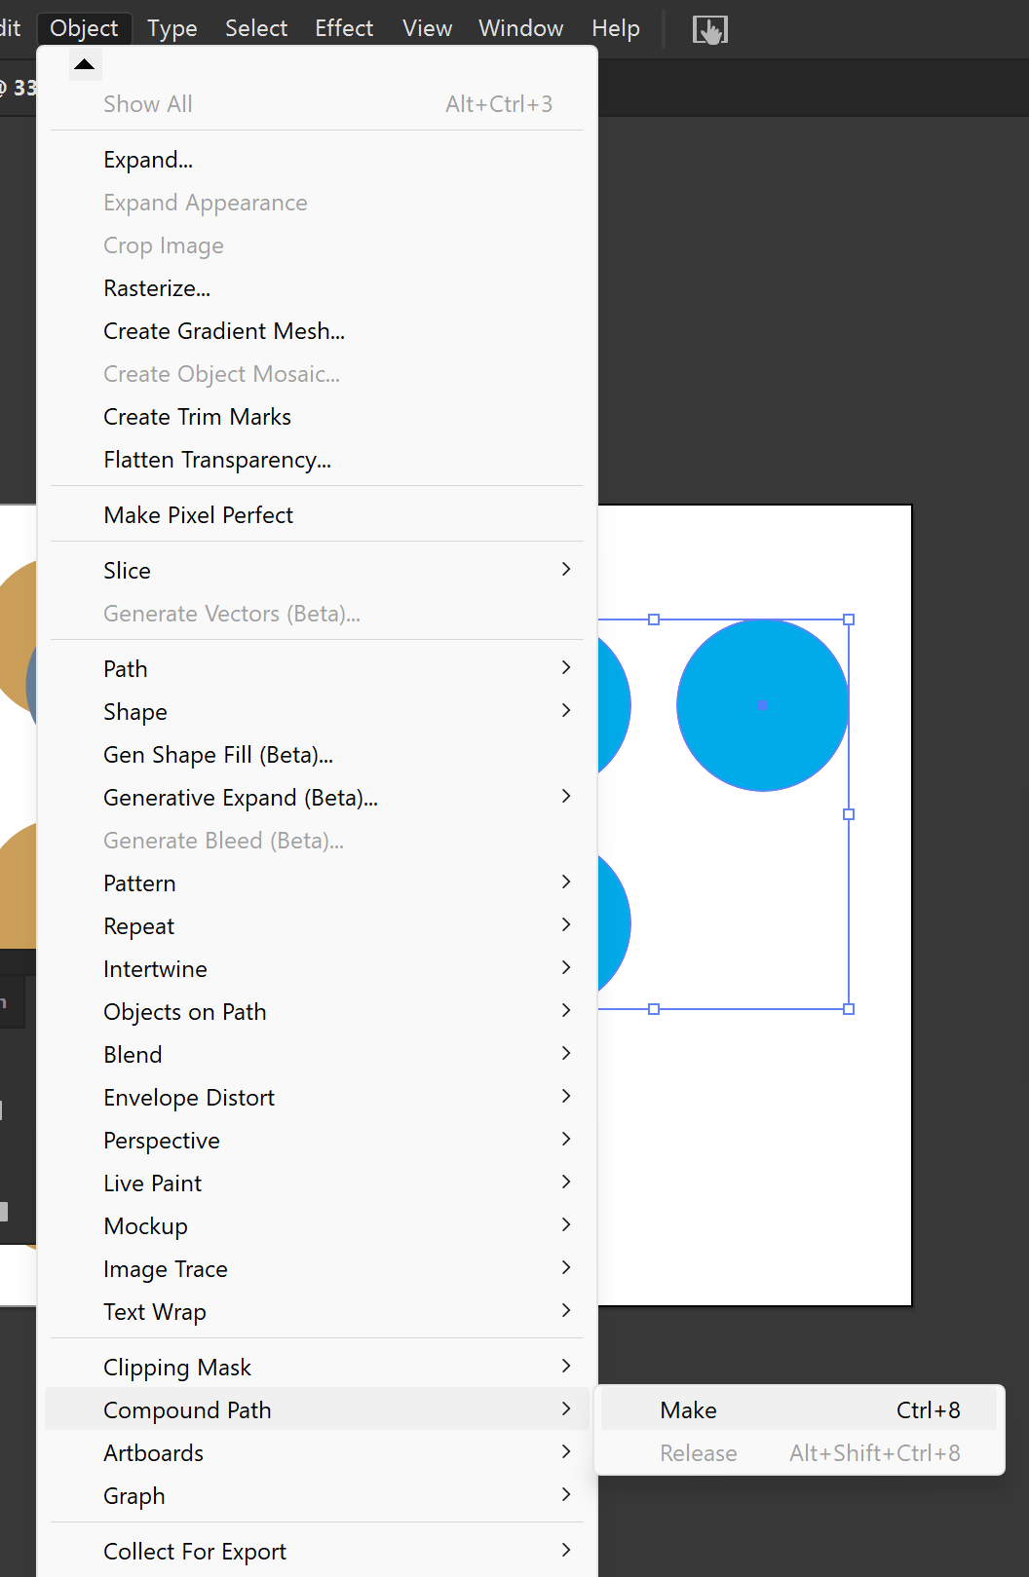
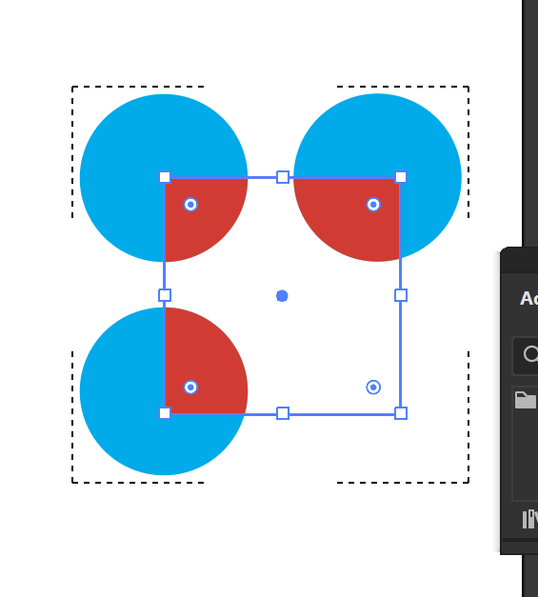
Draw inside meerdere objecten

Ding namaken
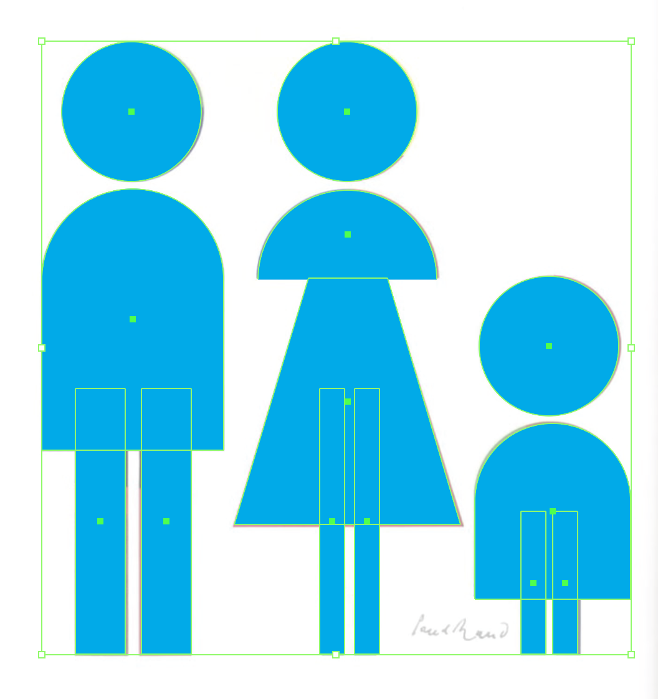Compound path maken
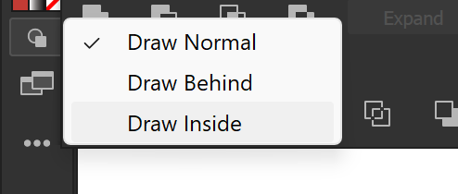
Draw inside

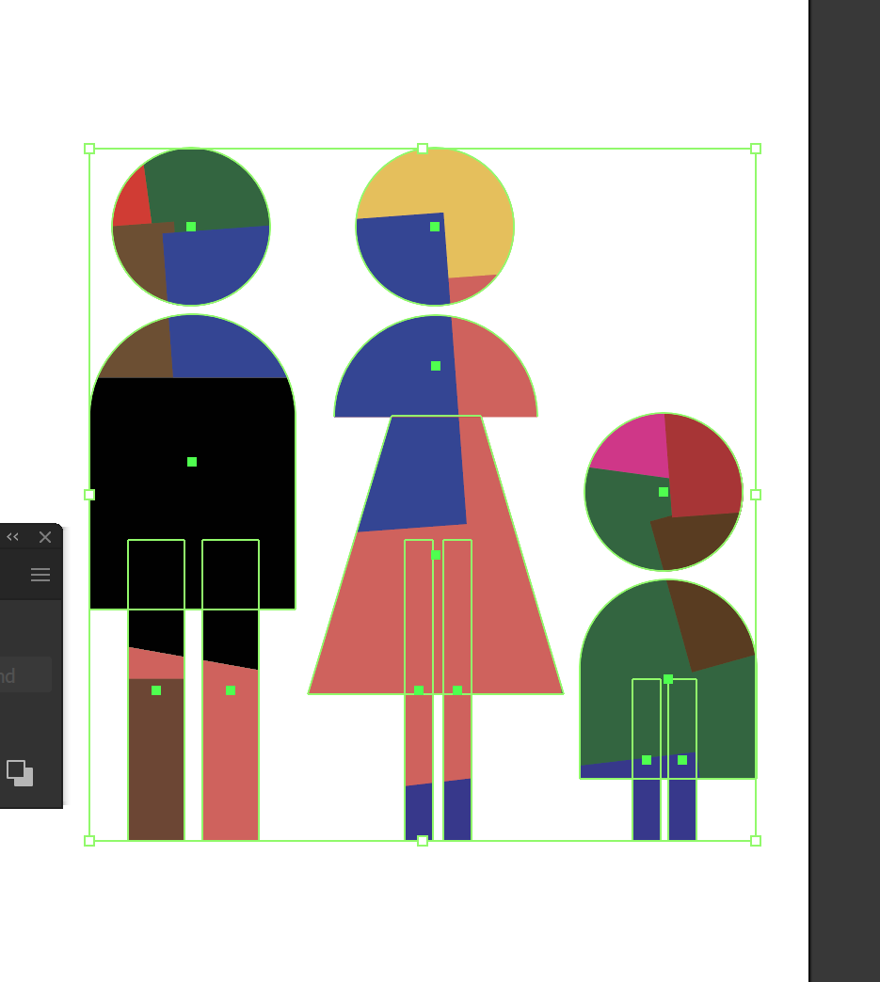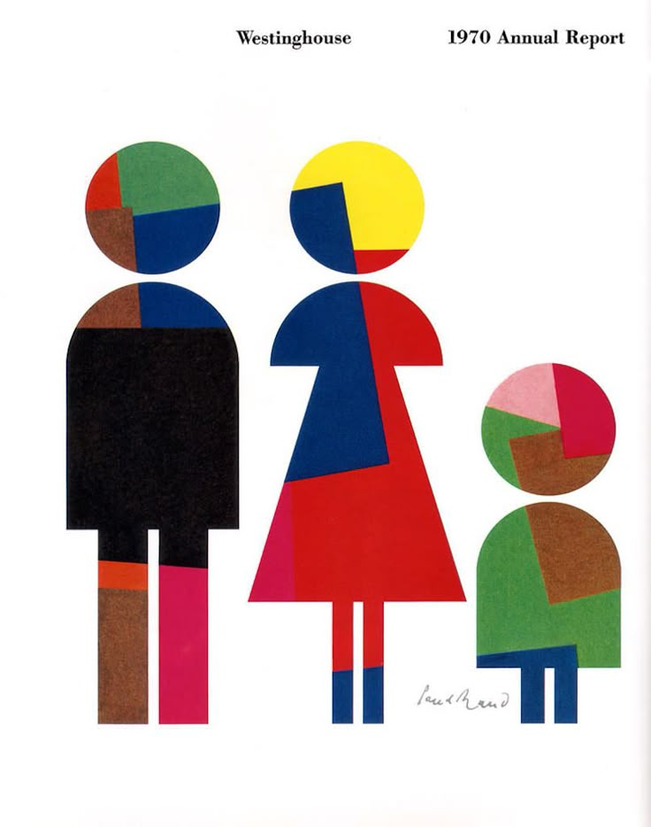

Live paint
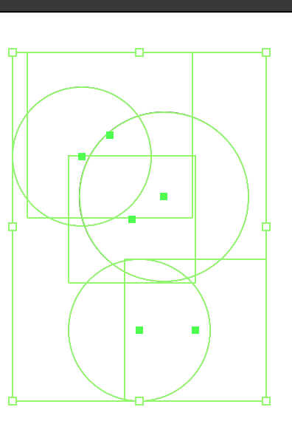
Object > Live paint > Make
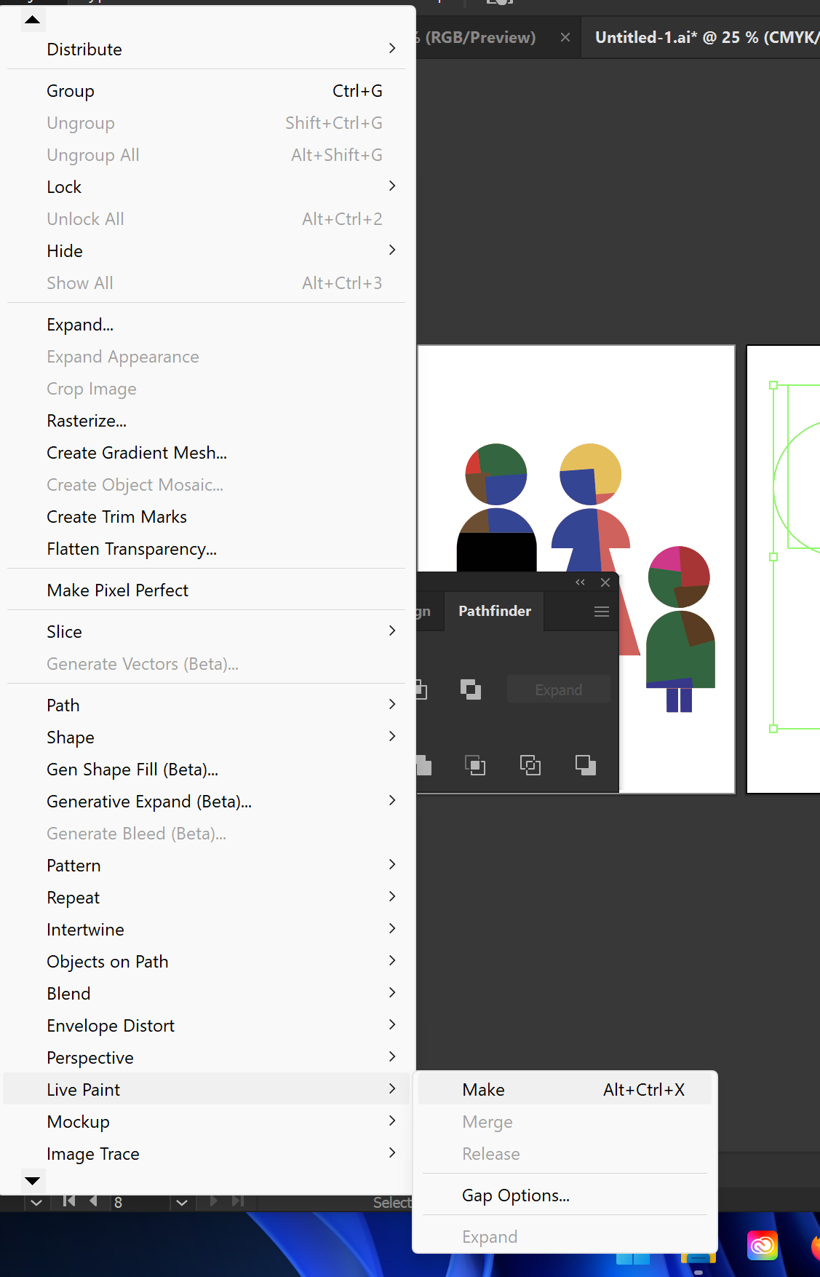
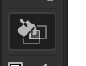
Live paint bucket
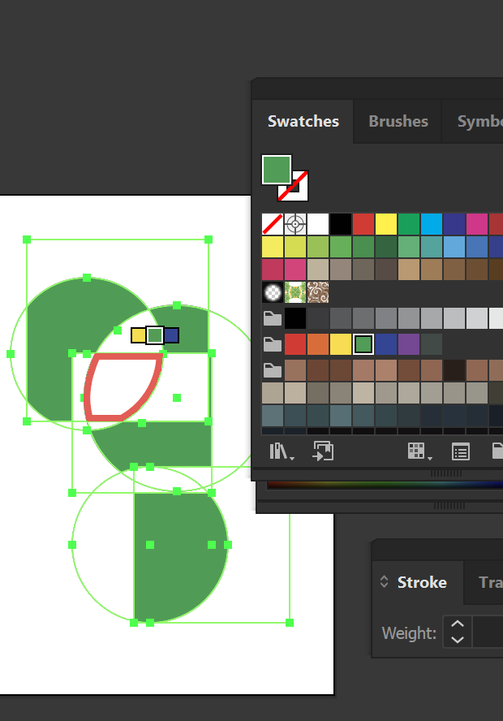
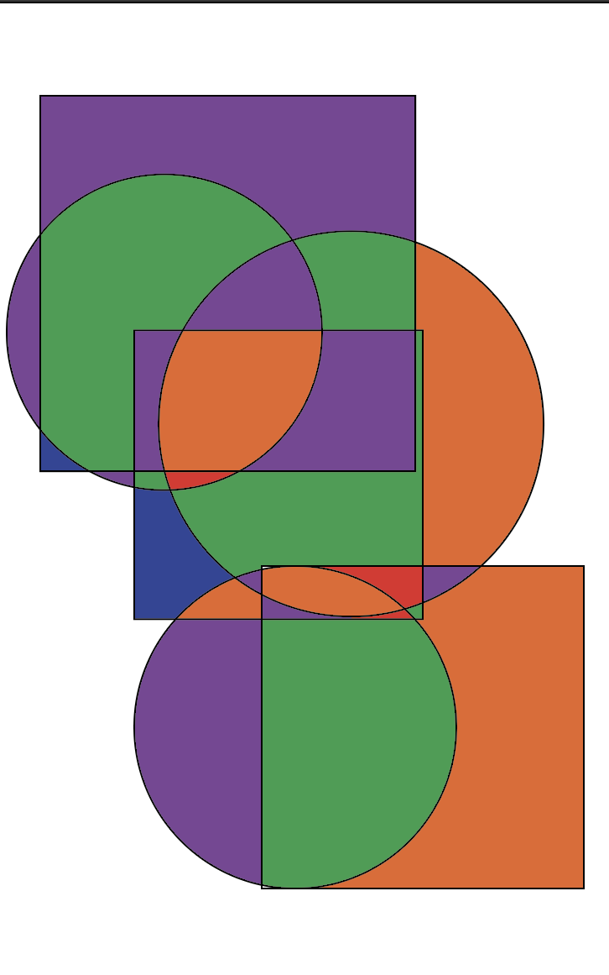

Recolor
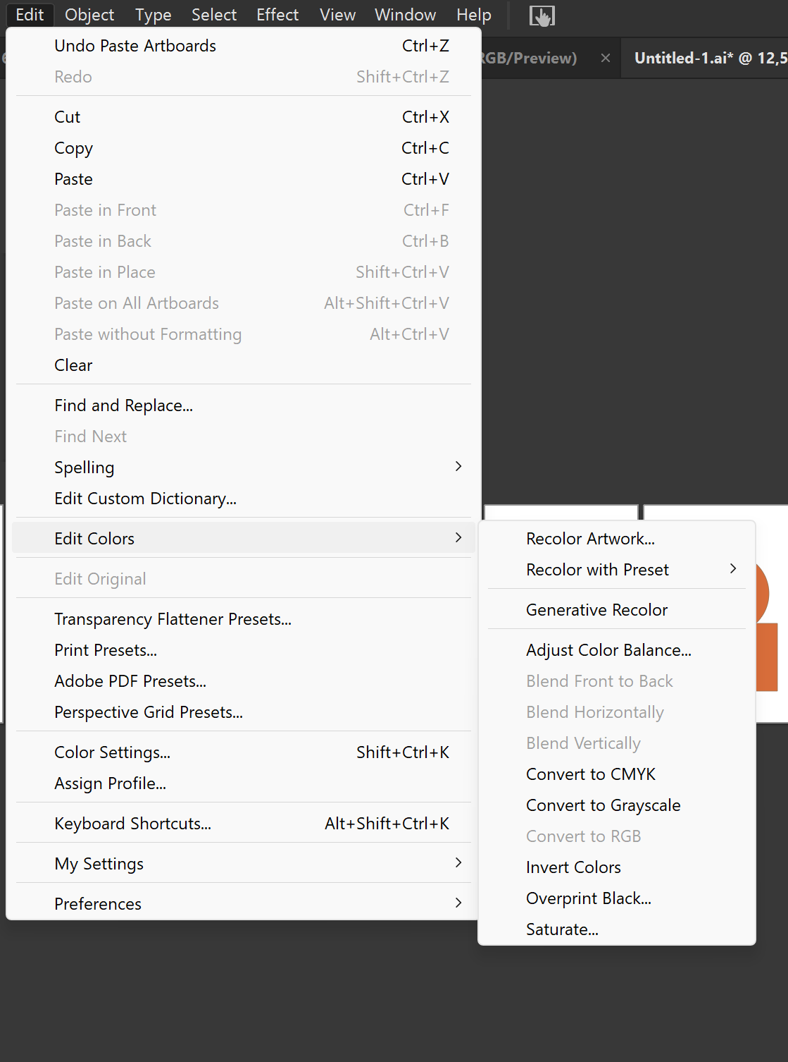
Edit > Edit color > Recolor artwork
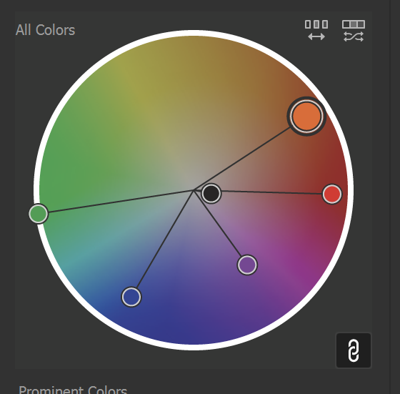
Color wheel aanpassen
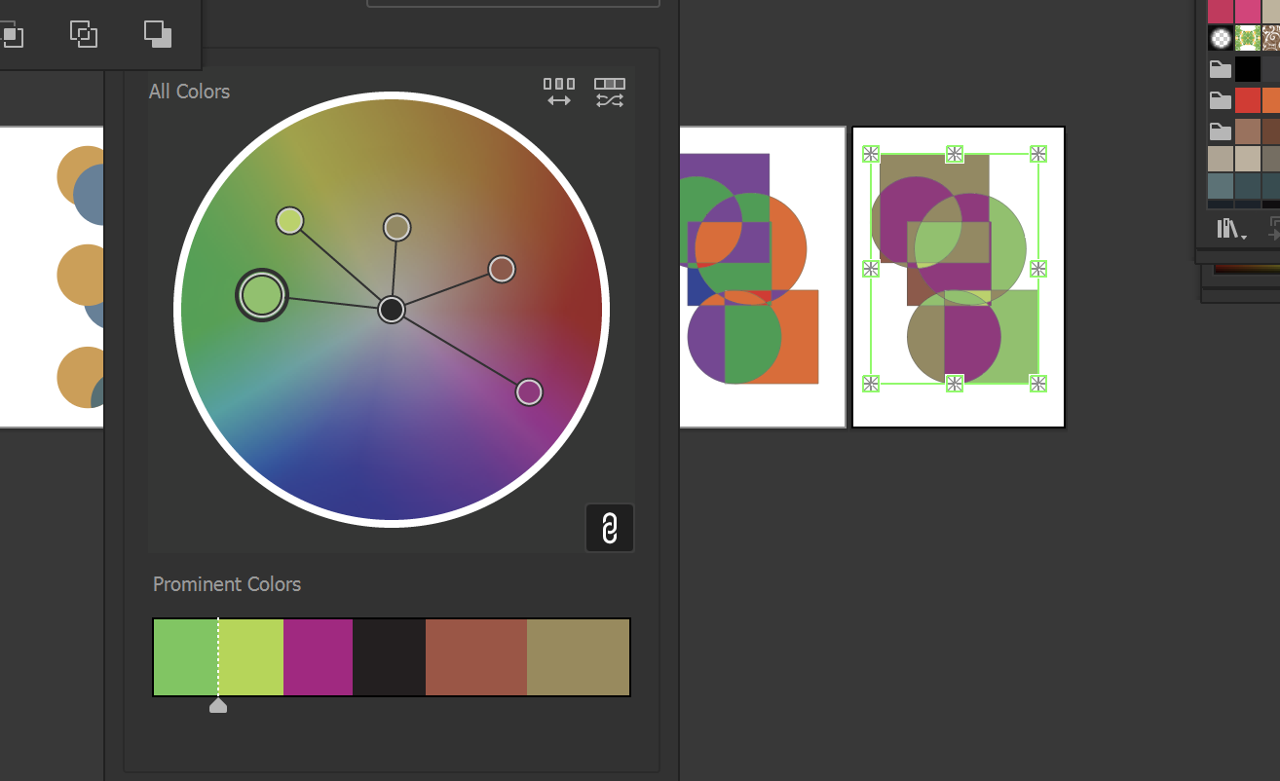
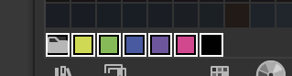
New swatch group

Gradients
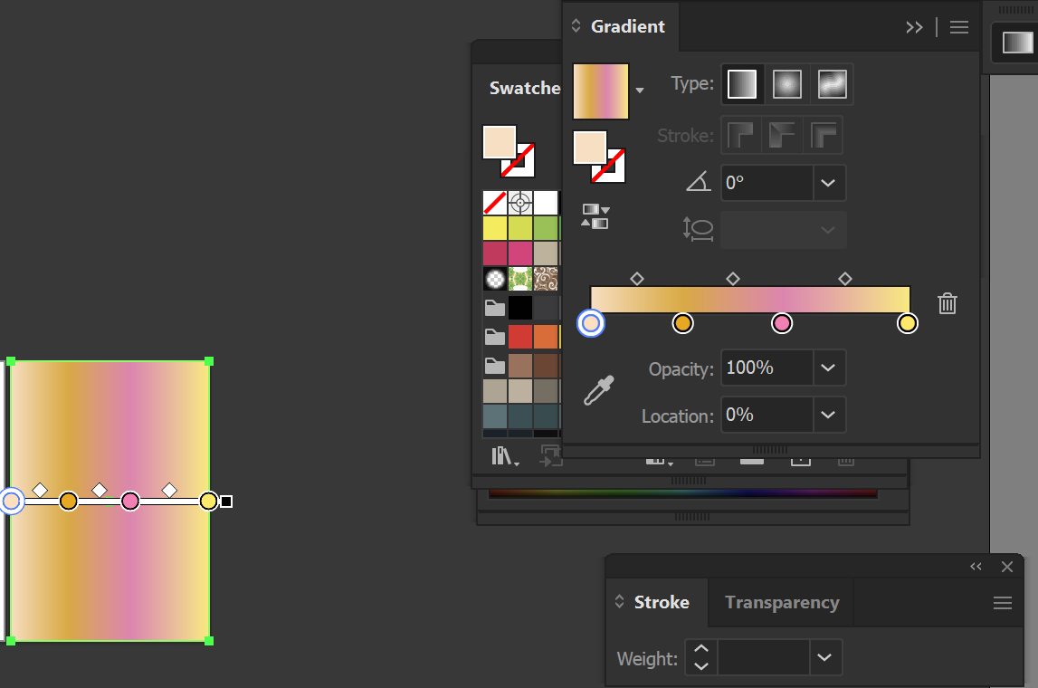
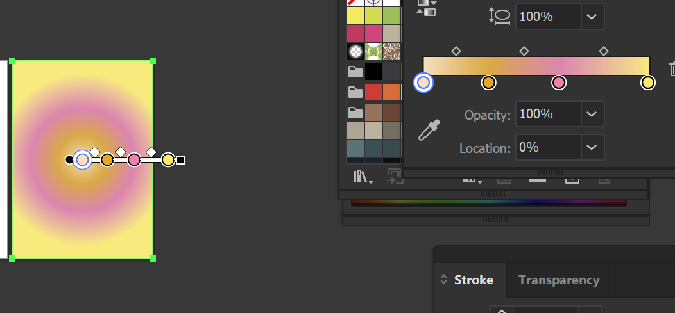
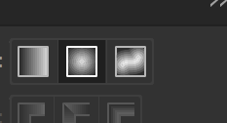
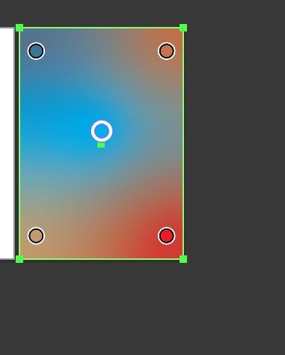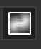

OPDRACHT MAKEN IDK WAT

